Dette dokument er den godkendte produktinformation for Stoboclo. Ændringerne siden den foregående procedure, der berører produktinformationen (EMEA/H/C/006156/0000), er understreget.

Yderligere oplysninger findes på Det Europæiske Lægemiddelagenturs webside: https://www.ema.europa.eu/en/medicines/human/EPAR/stoboclo

BILAG I

PRODUKTRESUMÉ
 Dette lægemiddel er underlagt supplerende overvågning. Dermed kan nye sikkerhedsoplysninger
hurtigt tilvejebringes. Sundhedspersoner anmodes om at indberette alle formodede bivirkninger. Se i
pkt. 4.8, hvordan bivirkninger indberettes.

1. LÆGEMIDLETS NAVN

Stoboclo 60 mg injektionsvæske, opløsning, i fyldt injektionssprøjte

2. KVALITATIV OG KVANTITATIV SAMMENSÆTNING

Hver fyldt injektionssprøjte indeholder 60 mg denosumab i 1 ml opløsning (60 mg/ml).

Denosumab er et humant monoklonalt IgG2-antistof, der er fremstillet i en cellelinje fra pattedyr (ovarieceller fra kinesiske hamstre) ved hjælp af rekombinant DNA-teknologi.

Hjælpestoffer, som behandleren skal være opmærksom på

Dette lægemiddel indeholder 47 mg sorbitol (E420) og 0,1 mg polysorbat 20 (E432) pr. ml opløsning.

Alle hjælpestoffer er anført under pkt. 6.1.

3. LÆGEMIDDELFORM

Injektionsvæske, opløsning (injektionsvæske).

Klar, farveløs til svagt gul opløsning med en pH på 5,2.

4. KLINISKE OPLYSNINGER

4.1 Terapeutiske indikationer

Behandling af osteoporose hos postmenopausale kvinder og hos mænd ved forhøjet risiko for frakturer. Denosumab nedsætter signifikant risikoen for vertebrale og nonvertebrale frakturer samt hoftefrakturer hos postmenopausale kvinder.

Behandling af knogletab, der er forbundet med antihormonbehandling hos mænd med prostatacancer, der har forhøjet risiko for frakturer (se pkt. 5.1). Denosumab nedsætter signifikant risikoen for vertebrale frakturer hos mænd med prostatacancer, der er i antihormonbehandling.

Behandling af knogletab, der er forbundet med langvarig systemisk glukokortikoidbehandling hos voksne patienter med forhøjet risiko for frakturer (se pkt. 5.1).

4.2 Dosering og administration

Dosering

Den anbefalede dosis er 60 mg denosumab, der indgives som en enkelt subkutan injektion i låret, abdomen eller overarmen, én gang hver 6. måned.

Patienterne skal have tilstrækkeligt tilskud af calcium og D-vitamin (se pkt. 4.4).

Patienter, der behandles med denosumab, skal have udleveret indlægssedlen og patientkortet.

Den optimale samlede varighed af antiresorptiv behandling af osteoporose (herunder både denosumab og bisfosfonater) er ikke fastlagt. Behovet for fortsat behandling bør revurderes regelmæssigt baseret på denosumabs fordele og potentielle risici hos den enkelte patient, især efter 5 års brug eller mere (se pkt. 4.4).

Ældre (≥ 65 år)
Dosisjustering er ikke nødvendig hos ældre patienter.

Nedsat nyrefunktion
Dosisjustering er ikke nødvendig hos patienter med nedsat nyrefunktion (se pkt. 4.4 vedrørende anbefalinger til monitorering af calcium).

Der foreligger ingen data for patienter med langvarig systemisk glukokortikoidbehandling og alvorligt nedsat nyrefunktion glomerulær filtrationshastighed (GFR < 30 ml/min).

Nedsat leverfunktion
Sikkerheden og effekten af denosumab er ikke blevet undersøgt hos patienter med nedsat leverfunktion (se pkt. 5.2).

Pædiatrisk population
Stoboclo bør ikke anvendes til børn < 18 år på grund af problemstillinger vedrørende sikkerheden i forbindelse med alvorlig hypercalcæmi og potentiel hæmning af knoglevæksten og manglende tandfrembrud (se pkt. 4.4. og 5.3). De foreliggende data om børn i alderen 2 til 17 år er beskrevet i pkt. 5.1 og 5.2.

Administration

Til subkutan anvendelse.

Indgivelse skal udføres af en person, der har fået fyldestgørende undervisning i injektionsteknikker.

For instruktioner om anvendelse, håndtering og bortskaffelse, se pkt. 6.6.

4.3 Kontraindikationer

Overfølsomhed over for det aktive stof eller over for et eller flere af hjælpestofferne anført i pkt. 6.1.

Hypokalcæmi (se pkt. 4.4).

4.4 Særlige advarsler og forsigtighedsregler vedrørende brugen

Sporbarhed

For at forbedre sporbarheden af biologiske lægemidler skal det administrerede produkts navn og batchnummer tydeligt registreres.

Tilskud af calcium og D-vitamin

Et tilstrækkeligt indtag af calcium og D-vitamin er vigtigt for alle patienter.

Forsigtighedsregler vedrørende brugen

Hypokalcæmi
Det er vigtigt at identificere patienter med risiko for hypokalcæmi. Hypokalcæmi skal korrigeres med tilstrækkeligt indtagelse af calcium og D-vitamin, inden behandlingen påbegyndes. Monitorering af calciumniveauerne anbefales inden hver dosis og, hos patienter, der er prædisponerede for hypokalcæmi, inden for to uger efter den første dosis. Hvis der under behandlingen opstår mistanke om symptomer på hypokalcæmi, skal calciumniveauet måles (se pkt. 4.8 vedrørende symptomer). Patienterne skal informeres om at indberette symptomer, der kan være tegn på hypokalcæmi.

Efter markedsføring er der indberettet alvorlig, symptomgivende hypokalcæmi (som medførte hospitalsindlæggelse, livstruende hændelser og dødelige tilfælde). De fleste tilfælde opstod inden for de første uger efter behandlingsstart, men det er også opstået senere.

Samtidig glukokortikoidbehandling er en yderligere risikofaktor for hypokalcæmi.

Nedsat nyrefunktion
Patienter med alvorligt nedsat nyrefunktion (kreatininclearance < 30 ml/min), eller som er i dialyse, har øget risiko for at udvikle hypokalcæmi. Risikoen for at udvikle hypokalcæmi og ledsagende stigning i parathyreoidahormon øges i takt med graden af nyrefunktionsnedsættelse. Der er indberettet alvorlige og dødelige tilfælde. Tilstrækkelig indtagelse af calcium og vitamin D og regelmæssig monitorering af calcium er særligt vigtigt hos disse patienter, se ovenfor.

Hudinfektioner
Patienter, der får denosumab, kan udvikle hudinfektioner (fortrinsvis cellulitis), der kan føre til hospitalsindlæggelse (se pkt. 4.8). Patienterne skal tilrådes at søge læge med det samme, hvis de får tegn eller symptomer på cellulitis.

Osteonekrose i kæben (ONJ)
ONJ er blevet rapporteret med frekvensen sjælden hos patienter, der fik denosumab til behandling af osteoporose (se pkt. 4.8).

Behandlingsstart/nye behandlingsforløb bør udsættes hos patienter med ikke-ophelede, åbne bløddelslæsioner i munden. Undersøgelse af tænderne sammen med forebyggende tandbehandling og en individuel vurdering af fordele kontra risici anbefales inden behandling med denosumab hos patienter med samtidige risikofaktorer.

Følgende risikofaktorer bør tages i betragtning, når man vurderer en patients risiko for at udvikle ONJ:
- styrken af lægemidlet, som hæmmer knogleresorptionen (øget risiko ved meget potente forbindelser), indgivelsesvej (øget risiko ved parenteral administration) samt den kumulative dosis af knogleresorptionsbehandlingen.
- cancer, komorbide tilstande (fx anæmi, koagulopatier, infektion), rygning.
- samtidige behandlinger: kortikosteroider, kemoterapi, angiogenese-hæmmere, strålebehandling af hoved og hals.
- ringe mundhygiejne, parodontal sygdom, dårligt tilpassede tandproteser, tidligere tandsygdom, invasive tandbehandlinger (fx tandudtrækninger).

Alle patienter skal opfordres til at opretholde god mundhygiejne og møde op til regelmæssige tandundersøgelser og til straks at indberette eventuelle mundsymptomer såsom tandmobilitet, smerter eller hævelse eller manglende opheling af sår eller sekretion under behandling med denosumab. Under behandlingen bør invasive tandbehandlinger kun gennemføres efter nøje overvejelse og undgås tæt på tidspunktet for administration af denosumab.

Behandlingsplanen for patienter, der udvikler ONJ, skal udarbejdes i tæt samarbejde mellem den behandlende læge og en tandlæge eller tandkirurg med ekspertise inden for ONJ. Midlertidig afbrydelse af behandlingen, indtil tilstanden svinder, og de bidragende risikofaktorer om muligt er minimeret, bør overvejes.

Osteonekrose i ydre øregang
Der er rapporteret osteonekrose i ydre øregang efter behandling med denosumab. De mulige risikofaktorer for osteonekrose i ydre øregang omfatter anvendelse af steroider og kemoterapi og/eller lokale risikofaktorer såsom infektion eller traume. Muligheden for osteonekrose i ydre øregang bør overvejes hos patienter, der får denosumab, og som har øresymptomer, herunder kroniske øreinfektioner.

Atypiske femurfrakturer
Der er indberettet atypiske femurfrakturer hos patienter, der fik denosumab (se pkt. 4.8). Atypiske femurfrakturer kan opstå i femurs subtrokantære og diafyseale regioner efter minimalt eller intet traume. Disse hændelser er kendetegnet ved specifikke radiografiske fund. Der er desuden indberettet atypiske femurfrakturer hos patienter med visse komorbide tilstande (fx vitamin D-mangel, reumatoid arthritis, hypofosfatæmi) og i forbindelse med visse lægemidler (fx bisfosfonater, glukokortikoider, protonpumpehæmmere). Disse hændelser er også opstået uden antiresorptiv behandling. Tilsvarende frakturer, indberettet i forbindelse med bisfosfonater, er ofte bilaterale. Derfor bør den kontralaterale femur undersøges hos denosumab-behandlede patienter med femurskaft-fraktur. Det bør overvejes at seponere denosumab hos patienter, hvor der er mistanke om en atypisk femurfraktur, mens en evaluering af patienten baseret på individuel vurdering af fordele kontra risici afventes. Patienterne skal informeres om at indberette nye eller usædvanlige smerter i lår, hofte eller lyske under behandling med denosumab. Patienter med sådanne symptomer bør undersøges for ufuldstændig femurfraktur.

Antiresorptiv langtidsbehandling
Antiresorptiv langtidsbehandling (herunder både denosumab og bisfosfonater) kan bidrage til en øget risiko for uønskede hændelser, for eksempel osteonekrose i kæben og atypiske femurfrakturer, på grund af den signifikante undertrykkelse af knogleremodelleringen (se pkt. 4.2).

Samtidig behandling med andre lægemidler, der indeholder denosumab
Patienter, der behandles med denosumab, bør ikke behandles samtidigt med andre lægemidler, der indeholder denosumab (til forebyggelse af knoglerelaterede hændelser hos voksne med knoglemetastaser fra solide tumorer).

Hypercalcæmi hos børn
Denosumab bør ikke anvendes til børn (< 18 år). Alvorlig hypercalcæmi er blevet indberettet. Nogle patienttilfælde i de kliniske studier blev kompliceret af akut nyreskade.

Advarsler om hjælpestoffer
Dette lægemiddel indeholder 47 mg sorbitol pr. ml opløsning. Den additive virkning af samtidigt administrerede produkter indeholdende sorbitol (eller fructose) og indtagelse af sorbitol (eller fructose) i kosten bør tages i betragtning.

Dette lægemiddel indeholder mindre end 1 mmol (23 mg) natrium pr. 60 mg, dvs. det er i det væsentlige natrium-frit.

Dette lægemiddel indeholder 0,1 mg polysorbat 20 i hver sprøjte svarende til 0,1 mg/ml. Polysorbater kan forårsage allergiske reaktioner. Fortæl din læge, hvis du har nogen kendte allergier.

4.5 Interaktion med andre lægemidler og andre former for interaktion

I et interaktionsstudie påvirkede denosumab ikke farmakokinetikken af midazolam, som metaboliseres af cytokrom P450 3A4 (CYP3A4). Dette antyder, at denosumab ikke ændrer farmakokinetikken af lægemidler, der metaboliseres af CYP3A4.

Der er ingen kliniske data vedrørende samtidig indgivelse af denosumab og hormonsubstitutionsterapi (østrogen). Muligheden for en farmakodynamisk interaktion anses dog for at være lav.

Hos postmenopausale kvinder med osteoporose blev farmakokinetikken og farmakodynamikken for denosumab ikke ændret af tidligere behandling med alendronat, hvilket er baseret på data fra et overgangsstudie (fra alendronat til denosumab).

4.6 Fertilitet, graviditet og amning

Graviditet

Der er ingen eller utilstrækkelige data fra anvendelse af denosumab til gravide kvinder. Dyreforsøg har påvist reproduktionstoksicitet (se pkt. 5.3).

Denosumab frarådes til gravide kvinder og fertile kvinder, der ikke anvender antikonception. Kvinder skal frarådes at blive gravide under behandling med denosumab og i mindst 5 måneder efter behandlingen. Eventuelle virkninger af denosumab vil sandsynligvis være forstærkede i graviditetens andet og tredje trimester, da monoklonale antistoffer transporteres gennem placenta på en lineær måde, efterhånden som graviditeten skrider frem, og den største mængde overføres i tredje trimester.

Amning

Det vides ikke, om denosumab udskilles i human mælk. Studier med genetisk manipulerede mus, hvor RANKL er deaktiveret ved at fjerne gener (”knockout”-mus), tyder på, at mangel på RANKL (målet for denosumab se pkt. 5.1) under graviditet kan påvirke maturationen af mælkekirtlerne og medføre forringet mælkeproduktion efter fødslen (se pkt. 5.3). Beslutningen om, hvorvidt kvinden skal afstå fra at amme eller afstå fra behandling med denosumab, bør træffes under hensyntagen til fordelen ved amning for den nyfødte/spædbarnet og fordelen ved behandling med denosumab for kvinden.

Fertilitet

Der foreligger ingen data vedrørende virkningen af denosumab på den humane fertilitet. Dyrestudier indikerer ikke direkte eller indirekte skadelige virkninger for så vidt angår fertiliteten (se pkt. 5.3).

4.7 Virkning på evnen til at føre motorkøretøj og betjene maskiner

Denosumab påvirker ikke eller kun i ubetydelig grad evnen til at føre motorkøretøj og betjene maskiner.

4.8 Bivirkninger

Resumé af sikkerhedsprofilen

De mest almindelige bivirkninger af denosumab (observeret hos mere end én patient ud af ti) er smerter i bevægeapparatet og smerter i ekstremiteter. Cellulitis er observeret med frekvensen ”ikke almindelig” og hypokalcæmi, overfølsomhed, osteonekrose i kæben og atypisk femurfraktur er observeret med frekvensen ”sjælden” (se pkt. 4.4 og 4.8 - beskrivelse af udvalgte bivirkninger) hos patienter, der fik denosumab.

Tabel over bivirkninger

Tabel 1 nedenfor omfatter rapporterede bivirkninger fra kliniske fase II- og III-studier med patienter med osteoporose og patienter med bryst- eller prostatacancer, der fik antihormonbehandling, og/eller spontant indberettede bivirkninger.

Nedenstående konvention er anvendt til klassifikation af bivirkningerne (se tabel 1): meget almindelig (≥ 1/10), almindelig (≥ 1/100 til < 1/10), ikke almindelig (≥ 1/1 000 til < 1/100), sjælden (≥ 1/10 000 til < 1/1 000), meget sjælden (< 1/10 000) og ikke kendt (kan ikke estimeres ud fra forhåndenværende data). Inden for hver frekvensgruppe og systemorganklasse er bivirkningerne opstillet efter faldende alvorlighed.

Tabel 1. Bivirkninger, der er indberettet hos patienter med osteoporose og patienter med bryst- eller prostatacancer, der er i antihormonbehandling

MedDRA-systemorganklasse | Hyppighed | Bivirkning
Infektioner og parasitære sygdomme | Almindelig | Urinvejsinfektion
Infektioner og parasitære sygdomme | Almindelig | Infektion i øvre luftveje
Infektioner og parasitære sygdomme | Ikke almindelig | Diverticulitis¹
Infektioner og parasitære sygdomme | Ikke almindelig | Cellulitis¹
Infektioner og parasitære sygdomme | Ikke almindelig | Øreinfektion
Immunsystemet | Sjælden | Lægemiddelrelateret overfølsomhed¹
Immunsystemet | Sjælden | Anafylaktisk reaktion¹
Metabolisme og ernæring | Sjælden | Hypokalcæmi¹
Nervesystemet | Almindelig | Iskias
Mave-tarm-kanalen | Almindelig | Obstipation
Mave-tarm-kanalen | Almindelig | Abdominalt ubehag
Hud og subkutane væv | Almindelig | Udslæt
Hud og subkutane væv | Almindelig | Eksem
Hud og subkutane væv | Almindelig | Alopeci
Hud og subkutane væv | Ikke almindelig | Lichenoid lægemiddeludslæt¹
Hud og subkutane væv | Meget sjælden | Leucocytoklastisk vasculitis
Knogler, led, muskler og bindevæv | Meget almindelig | Ekstremitetssmerter
Knogler, led, muskler og bindevæv | Meget almindelig | Muskuloskeletale smerter¹
Knogler, led, muskler og bindevæv | Sjælden | Osteonekrose i kæben¹
Knogler, led, muskler og bindevæv | Sjælden | Atypisk femurfraktur¹
Knogler, led, muskler og bindevæv | Ikke kendt | Osteonekrose i ydre øregang²
¹ Se afsnittet Beskrivelse af udvalgte bivirkninger.
² Se pkt. 4.4.

I en poolet analyse af data fra alle placebokontrollerede fase II- og fase III-studier blev der indberettet influenzalignende sygdom med en rå incidensrate på 1,2 % for denosumab og 0,7 % for placebo. Selvom denne ubalance blev påvist i en poolet analyse, blev den ikke påvist i en stratificeret analyse.

Beskrivelse af udvalgte bivirkninger

Hypokalcæmi
I to placebokontrollerede, kliniske fase III-studier med postmenopausale kvinder med osteoporose havde cirka 0,05 % (2 ud af 4.050) af patienterne fald i calcium-niveauerne i serum (mindre end 1,88 mmol/l) efter indgivelse af denosumab. Der blev ikke indberettet fald i serumcalcium-niveauerne (mindre end 1,88 mmol/l) i de to placebokontrollerede, kliniske fase III-studier med patienter, der var i antihormonbehandling, eller i de placebokontrollerede, kliniske fase III-studier hos mænd med osteoporose.

Efter markedsføring er der indberettet sjældne tilfælde af alvorlig, symptomgivende hypokalcæmi, som medførte hospitalsindlæggelse og livstruende hændelser, og der er rapporteret dødelige tilfælde, fortrinsvist hos patienter med øget risiko for hypokalcæmi, som fik denosumab. De fleste tilfælde er opstået inden for de første få uger efter behandlingsstart. Eksempler på kliniske manifestationer af alvorlig symptomatisk hypokalcæmi har været forlængelse af QT-interval, tetani, krampeanfald og ændret mental status (se pkt. 4.4). I kliniske studier med denosumab har symptomerne på hypokalcæmi omfattet paræstesier eller muskelstivhed, muskelspjæt, spasmer og muskelkramper.

Hudinfektioner
I placebokontrollerede, kliniske fase III-studier var den samlede forekomst af hudinfektioner ens i placebo og denosumab-grupperne hos postmenopausale kvinder med osteoporose (placebo [1,2 %, 50 ud af 4.041] vs. denosumab [1,5 %, 59 ud af 4.050]); hos mænd med osteoporose (placebo [0,8 %, 1 ud af 120] vs. denosumab [0 %, 0 ud af 120]); hos patienter med bryst- eller prostatacancer, der fik antihormonbehandling (placebo [1,7 %, 14 ud af 845] vs. denosumab [1,4 %, 12 ud af 860]). Hudinfektioner, der førte til hospitalsindlæggelse, blev indberettet for 0,1 % (3 ud af 4.041) af postmenopausale kvinder med osteoporose, der fik placebo, sammenlignet med 0,4 % (16 ud af 4.050) kvinder, der fik denosumab. Disse tilfælde var fortrinsvis cellulitis. Forekomsten af hudinfektioner, der blev indberettet som alvorlige bivirkninger, var ens i placebogruppen (0,6 %, 5 ud af 845) og gruppen, der fik denosumab (0,6 %, 5 ud af 860) i studier med patienter med bryst- og prostatacancer.

Osteonekrose i kæben
ONJ er blevet indberettet i sjældne tilfælde hos 16 patienter i kliniske studier med patienter med osteoporose og patienter med bryst- eller prostatacancer, der fik antihormonbehandling, inklusive i alt 23.148 patienter (se pkt. 4.4). Tretten af disse ONJ-tilfælde opstod hos postmenopausale kvinder med osteoporose i forlængelsen af det kliniske fase III-studie efter behandling med denosumab i op til 10 år. Forekomsten af ONJ var 0,04 % efter 3 år, 0,06 % efter 5 år og 0,44 % efter 10 års behandling med denosumab. Risikoen for ONJ steg i takt med varigheden af denosumab-behandling.

Risikoen for ONJ er også blevet vurderet i et retrospektivt kohortestudie blandt 76.192 postmenopausale kvinder, som netop er påbegyndt behandling med denosumab. Incidensen af ONJ var 0,32 % (95 % konfidensinterval [CI]: 0,26; 0,39) blandt patienter, der brugte denosumab i op til 3 år og 0,51 % (95 % CI: 0,39; 0,65) blandt patienter, der brugte denosumab i op til 5 år efter opfølgning.

Atypiske femurfrakturer
I det kliniske osteoporose-studieprogram blev der i sjældne tilfælde indberettet atypiske femurfrakturer hos patienter, der blev behandlet med denosumab (se pkt. 4.4).

Diverticulitis
I et enkelt placebokontrolleret, klinisk fase III-studie med patienter med prostatacancer, der fik androgen deprivationsterapi (ADT), blev der observeret forskel mellem denosumab og placebogrupperne i hyppigheden af bivirkninger med diverticulitis (1,2 % denosumab, 0 % placebo). Incidensen af diverticulitis var sammenlignelig på tværs af behandlingsgrupperne hos postmenopausale kvinder eller mænd med osteoporose og hos kvinder, der var i behandling med en aromatasehæmmer på grund af ikke-metastatisk brystcancer.

Lægemiddelrelaterede overfølsomhedsreaktioner
Efter markedsføring af denosumab er der indberettet sjældne tilfælde af lægemiddelrelateret overfølsomhed, herunder udslæt, urticaria, hævelse i ansigtet, erytem samt anafylaktiske reaktioner.

Muskuloskeletale smerter
Der er efter markedsføring indberettet smerter i bevægeapparatet, herunder alvorlige tilfælde, hos patienter, der fik denosumab. I kliniske studier var muskuloskeletale smerter meget almindelige både i gruppen, der fik denosumab, og i placebogruppen. Smerter i bevægeapparatet, som førte til seponering af studiebehandlingen, var ikke almindeligt.

Lichenoid lægemiddeludslæt
Efter markedsføring er der indberettet lichenoid lægemiddeludslæt (f.eks. lichen planus-lignende reaktioner) hos patienter.

Andre specielle populationer

Pædiatrisk population
Denosumab bør ikke anvendes til børn (< 18 år). Alvorlig hypercalcæmi er blevet indberettet (se pkt. 5.1). Nogle patienttilfælde i de kliniske studier blev kompliceret af akut nyreskade.

Nedsat nyrefunktion
I kliniske studier havde patienter med nedsat nyrefunktion (kreatininclearance < 30 ml/min) eller patienter i dialyse forhøjet risiko for at udvikle hypokalcæmi, når der ikke blev givet tilskud af calcium. Et tilstrækkeligt indtag af calcium og D-vitamin er vigtigt for patienter med nedsat nyrefunktion og patienter i dialyse (se pkt. 4.4).

Indberetning af formodede bivirkninger

Når lægemidlet er godkendt, er indberetning af formodede bivirkninger vigtig. Det muliggør løbende overvågning af benefit/risk-forholdet for lægemidlet. Sundhedspersoner anmodes om at indberette alle formodede bivirkninger via det nationale rapporteringssystem anført i Appendiks V.

4.9 Overdosering

Der er ingen erfaring med overdosering i kliniske studier. Denosumab er blevet indgivet i kliniske studier i doser på op til 180 mg hver 4. uge (kumulative doser på op til 1.080 mg i løbet af 6 måneder), og der blev ikke observeret yderligere bivirkninger.

5. FARMAKOLOGISKE EGENSKABER

5.1 Farmakodynamiske egenskaber

Farmakoterapeutisk klassifikation: Midler til behandling af knoglesygdomme – andre lægemidler, med virkning på knoglestruktur og mineralisering, ATC-kode: M05BX04

Stoboclo er et biosimilært lægemiddel. Yderligere oplysninger findes på Det Europæiske Lægemiddelagenturs hjemmeside https://www.ema.europa.eu.

Virkningsmekanisme

Denosumab er et humant monoklonalt antistof (IgG2), der er rettet mod og binder med høj affinitet og specificitet til RANKL og forhindrer aktivering af dens receptor, RANK, på overfladen af osteoklast-forstadier og osteoklaster. Ved at forhindre interaktionen, RANKL/RANK, hæmmes osteoklasters dannelse, funktion og overlevelse, og dermed nedsættes dermed knogleresorptionen i kortikal og trabekulær knogle.

Farmakodynamisk virkning

Behandling med denosumab nedsatte hurtigt knogleomsætningen og når nadir for knogleresorptionsmarkøren, serum-type 1-C-telopeptider (CTX), (85 % reduktion) efter 3 dage og reduktionen fastholdes over doseringsintervallet. I slutningen af hvert doseringsinterval blev reduktionerne i CTX delvist svækkede fra den maksimale reduktion på ≥ 87 % til cirka ≥ 45 % (inden for området 45-80 %), hvilket afspejler reversibiliteten af denosumabs effekter på knogleremodelleringen, når først serumniveauerne mindskes. Disse effekter blev opretholdt i takt med den fortsatte behandling. Knogleomsætningsmarkørerne nåede generelt niveauerne fra før behandlingsstart inden for 9 måneder efter den sidste dosis. Efter fornyet behandlingsstart svarede reduktionerne i CTX med denosumab til dem, der observeres hos patienter, som starter i primær behandling med denosumab.

Immunogenicitet

Anti-denosumab-antistoffer kan udvikles under behandling med denosumab. Der er ikke observeret noget tegn på korrelation mellem antistofudvikling og farmakokinetik, klinisk respons eller bivirkning.

Klinisk virkning og sikkerhed hos postmenopausale kvinder med osteoporose

Effekten og sikkerheden ved denosumab indgivet én gang hver 6. måned i 3 år blev undersøgt hos postmenopausale kvinder (7.808 kvinder i alderen 60-91 år, hvoraf 23,6 % havde prævalente vertebrale frakturer) med T-scorer ved baseline for knoglemineraltæthed (BMD) ved columna lumbalis eller total hofte på mellem -2,5 og -4,0 og en gennemsnitlig absolut 10-årig fraktursandsynlighed på 18,60 % (deciler: 7,9-32,4 %) for større osteoporotisk fraktur og 7,22 % (deciler: 1,4-14,9 %) for hoftefraktur. Kvinder med andre sygdomme eller i andre behandlinger, der kan påvirke knoglemassen, var udelukket fra dette studie. Kvinderne fik dagligt tilskud af calcium (mindst 1 000 mg) og D-vitamin (mindst 400 IE).

Effekt på vertebrale frakturer
Denosumab nedsatte signifikant risikoen for nye vertebrale frakturer efter 1, 2 og 3 år (p < 0,0001) (se tabel 2).

Tabel 2. Effekten af denosumab på risikoen for nye vertebrale frakturer

 | Andel af kvinder med fraktur (%) |  | Absolut risikoreduktion (%)  (95% CI) | Relativ risikoreduktion (%)  (95% CI)
 | Placebo  n = 3.906 | denosumab  n = 3.902 | Absolut risikoreduktion (%)  (95% CI) | Relativ risikoreduktion (%)  (95% CI)
0-1 år | 2,2 | 0,9 | 1,4 (0,8; 1,9) | 61 (42, 74)**
0-2 år | 5,0 | 1,4 | 3,5 (2,7; 4,3) | 71 (61, 79)**
0-3 år | 7,2 | 2,3 | 4,8 (3,9; 5,8) | 68 (59, 74)*
*p < 0,0001, **p < 0,0001 – eksploratorisk analyse

Effekt på hoftefrakturer
Denosumab var forbundet med en relativ reduktion på 40 % (0,5 % absolut risikoreduktion) af risikoen for hoftefraktur over et tidsrum på 3 år (p < 0,05). Incidensen af hoftefraktur var 1,2 % i placebogruppen sammenlignet med 0,7 % i denosumab-gruppen efter 3 år.

I en post hoc-analyse af kvinder > 75 år blev der observeret en relativ risikoreduktion på 62 % med denosumab (1,4 % absolut risikoreduktion, p < 0,01).

Effekt på alle kliniske frakturer
Denosumab nedsatte frakturer signifikant på tværs af alle frakturtyper/-grupper (se tabel 3).

Tabel 3. Effekten af denosumab på risikoen for kliniske frakturer i løbet af 3 år

 | Andel af kvinder med fraktur (%)⁺ |  | Absolut risikoreduktion (%)  (95% CI) | Relativ risikoreduktion (%)  (95% CI)
 | Placebo  n = 3.906 | Denosumab  n = 3.902 | Absolut risikoreduktion (%)  (95% CI) | Relativ risikoreduktion (%)  (95% CI)
Enhver klinisk fraktur¹ | 10,2 | 7,2 | 2,9 (1,6; 4,2) | 30 (19, 41)***
Klinisk vertebral fraktur | 2,6 | 0,8 | 1,8 (1,2; 2,4) | 69 (53, 80)***
Non-vertebral fraktur² | 8,0 | 6,5 | 1,5 (0,3; 2,7) | 20 (5, 33)**
Større non-vertebral fraktur³ | 6,4 | 5,2 | 1,2 (0,1; 2,2) | 20 (3, 34)*
Større osteoporotisk fraktur⁴ | 8,0 | 5,3 | 2,7 (1,6; 3,9) | 35 (22, 45)***
*p ≤ 0,05, **p = 0,0106 (sekundært endpoint inkluderet i justering for multiplicitet), ***p ≤ 0,0001
⁺ Hændelsesrater baseret på Kaplan-Meier-estimater efter 3 år.
¹ Inkluderer kliniske vertebrale frakturer og non-vertebrale frakturer.
² Ekskluderer frakturer i vertebrae, kranium, ansigt, mandibula, metacarpus og phalanges i fingre og tæer.
³ Inkluderer pelvis, distale femur, proksimale tibia, ribben, proksimale humerus, underarm og hofte.
⁴ Inkluderer kliniske frakturer i vertebrae, hofte, underarm og humerus ifølge WHO's definitioner.

Hos kvinder, der ved baseline havde BMD i lårbenshals på ≤ -2,5, nedsatte denosumab risikoen for non-vertebral fraktur (35 % relativ risikoreduktion, 4,1 % absolut risikoreduktion, p < 0,001, eksploratorisk analyse).

Faldet i incidensen af nye vertebrale frakturer, hoftefrakturer og non-vertebrale frakturer ved behandling med denosumab i løbet af 3 år var konsekvent, uanset den 10-årige frakturrisiko ved baseline.

Effekt på knoglemineraltætheden
Sammenlignet med placebo øgede denosumab signifikant BMD ved alle de klinisk undersøgte områder efter 1, 2 og 3 år. Denosumab øgede BMD med 9,2 % i columna lumbalis, med 6,0 % i total hofte, med 4,8 % i lårbenshalsen, med 7,9 % i trochanter, med 3,5 % ved den distale 1/3 radius og med 4,1 % over hele kroppen i løbet af 3 år (alle p < 0,0001).

I kliniske undersøgelser af effekten ved seponering af denosumab ændredes BMD til omtrent de samme niveauer som inden behandling og forblev højere end placebo inden for 18 måneder efter den sidste dosis. Disse data indikerer, at fortsat behandling med denosumab er nødvendig for at bevare præparatets effekt. Fornyet iværksættelse af behandling med denosumab medførte stigninger i BMD svarende til dem, der observeres ved første behandlingsstart med denosumab.

Åbent forlængelsesstudie ved behandling af postmenopausal osteoporose
I alt 4.550 kvinder (2.343 denosumab og 2.207 placebo), der manglede at få højst én dosis af studiemedicinen i det ovenfor beskrevne pivotale studie, og som gennemførte studiebesøget ved måned 36, indvilligede i at deltage i et 7-årigt, multinationalt, åbent multicenter-forlængelsesstudie med en enkelt behandlingsarm for at undersøge denosumabs sikkerhed og virkning ved længerevarende behandling. Alle kvinder i forlængelsesstudiet skulle have denosumab 60 mg hver 6. måned samt daglig calcium (mindst 1 g) og vitamin D (mindst 400 IE). I alt 2.626 patienter (58 % af kvinderne, der var inkluderet i forlængelsesstudiet, dvs. 34 % af kvinderne inkluderet i det pivotale studie) fuldførte forlængelsesstudiet.

Hos patienter, der blev behandlet med denosumab i op til 10 år, steg BMD i forhold til baseline i det pivotale studie med 21,7 % i columna lumbalis, 9,2 % i hele hoften, 9,0 % i lårbenshalsen, 13,0 % i trochanter og 2,8 % ved distale 1/3 radius. Denne gennemsnitlige columna lumbalis BMD T-score i slutningen af studiet var -1,3 hos patienter, der var blevet behandlet i 10 år.

Incidensen af frakturer blev evalueret som et sikkerhedsendepunkt, men effekten i forebyggelse af frakturer kan ikke estimeres på grund af det høje frafald og det åbne studiedesign. Den kumulative incidens af nye vertebrale og non-vertebrale frakturer var henholdsvis cirka 6,8 % og 13,1 % hos patienter, der fortsatte i behandling med denosumab i 10 år (n = 1.278). Patienter, der ikke fuldførte studiet, uanset årsagen, havde højere frakturrater under behandlingen.

Der opstod 13 bedømte tilfælde af osteonekrose i kæben (ONJ) og 2 bedømte tilfælde af atypiske femurfrakturer i forlængelsesstudiet.

Klinisk virkning og sikkerhed hos mænd med osteoporose

Effekten og sikkerheden af denosumab én gang hver 6. måned i 1 år blev undersøgt hos 242 mænd i alderen 31-84 år. Patienter med eGFR < 30 ml/min/1,73 m² blev udelukket fra studiet. Alle mænd fik tilskud af calcium (mindst 1 000 mg) og vitamin D (mindst 800 IE) dagligt.

Den primære effektvariabel var den procentvise ændring i BMD i columna lumbalis. Effekten i forhold til frakturer blev ikke undersøgt. Efter 12 måneder havde denosumab øget BMD signifikant i alle de klinisk målte områder i forhold til placebo: 4,8 % i columna lumbalis, 2,0 % i total hofte, 2,2 % i lårbenshalsen, 2,3 % i hoftetrochanter og 0,9 % i distale 1/3 radius (alle p < 0,05). Denosumab havde øget BMD i columna lumbalis i forhold til baseline hos 94,7 % af mændene efter 1 år. Efter 6 måneder blev der observeret signifikante stigninger i BMD i columna lumbalis, total hofte, lårbenshals og hoftetrochanter (p < 0,0001).

Knoglehistologi hos postmenopausale kvinder og mænd med osteoporose

Knoglehistologien efter 1-3 års behandling med denosumab blev undersøgt hos 62 postmenopausale kvinder med osteoporose eller med lav knoglemasse, der enten var naive over for osteoporose-behandling eller havde fået alendronat. 59 kvinder deltog i delstudiet med knoglebiopsi i måned 24 (n = 41) og/eller måned 84 (n = 22) i forlængelsesstudiet med postmenopausale kvinder med osteoporose. Knoglehistologien blev ligeledes undersøgt hos 17 mænd med osteoporose efter 1 års behandling med denosumab. Resultaterne af knoglebiopsier viste knogle af normal arkitektur og kvalitet uden nogen tegn på mineraliseringsdefekter, non-lamellær knogle (woven bone) eller knoglemarvsfibrose. Histomorfometriske fund i forlængelsesstudiet med postmenopausale kvinder med osteoporose viste, at de antiresorptive virkninger af denosumab, målt efter aktiveringshyppighed og knogledannelsesrater, blev opretholdt over tid.

Klinisk virkning og sikkerhed hos patienter med knogletab, der er forbundet med androgen deprivationsterapi (ADT)

Effekten og sikkerheden ved denosumab én gang hver 6. måned i 3 år blev undersøgt hos mænd med histologisk bekræftet ikke-metastatisk prostatacancer, der fik ADT (1.468 mænd i alderen 48-97 år), og som havde forhøjet risiko for fraktur (defineret som > 70 år eller < 70 år med en BMD T-score ved columna lumbalis, hofte eller lårbenshals på < -1,0 eller tidligere osteoporotisk fraktur). Alle mænd fik dagligt tilskud af calcium (mindst 1 000 mg) og D-vitamin (mindst 400 IE).

I forhold til placebo øgede denosumab signifikant BMD i alle de klinisk undersøgte områder efter 3 år: 7,9 % ved columna lumbalis, 5,7 % i total hofte, 4,9 % i lårbenshals, 6,9 % i trochanter, 6,9 % i distale 1/3 radius og 4,7 % i hele kroppen (alle p < 0,0001). I en prospektivt planlagt eksploratorisk analyse blev der observeret signifikante stigninger i BMD i columna lumbalis, total hofte, lårbenshals og hoftetrochanter 1 måned efter den første dosis.

Denosumab-behandling medførte en signifikant relativ reduktion af risikoen for nye vertebrale frakturer: 85 % (1,6 % absolut risikoreduktion) efter 1 år, 69 % (2,2 % absolut risikoreduktion) efter 2 år og 62 % (2,4 % absolut risikoreduktion) efter 3 år (alle p < 0,01).

Klinisk virkning og sikkerhed hos patienter med knogletab i forbindelse med adjuverende behandling med aromatasehæmmer

Effekten og sikkerheden ved denosumab én gang hver 6. måned i 2 år blev undersøgt hos kvinder med ikke-metastatisk brystcancer (252 kvinder i alderen 35-84 år) og BMD T-scorer ved baseline på mellem -1,0 og -2.5 i columna lumbalis, total hofte eller lårbenshals. Alle kvinder fik dagligt tilskud af calcium (mindst 1 000 mg) og D-vitamin (mindst 400 IE).

Den primære effektvariabel var den procentvise ændring i BMD i columna lumbalis. Effekten i forhold til frakturer blev ikke undersøgt. I forhold til placebo øgede denosumab signifikant BMD i alle de klinisk undersøgte områder efter 2 år: 7,6 % i columna lumbalis, 4,7 % i total hofte, 3,6 % i lårbenshals, 5,9 % i trochanter, 6,1 % i distale 1/3 radius og 4,2 % for hele kroppen (alle p < 0,0001).

Behandling af knogletab forbundet med systemisk glukokortikoidbehandling

Effekten og sikkerheden ved denosumab blev undersøgt hos 795 patienter (70 % kvinder og 30 % mænd) i alderen 20 til 94 år behandlet med ≥ 7,5 mg oral prednison (eller tilsvarende) dagligt.

To underpopulationer blev undersøgt: patienter, som fortsatte med glukokortikoid (≥ 7,5 mg prednison eller tilsvarende dagligt i ≥ 3 måneder før indskrivning i studiet; n = 505) og patienter, som påbegyndte glukokortikoid (≥ 7,5 mg prednison eller tilsvarende dagligt i < 3 måneder før indskrivning i studiet; n = 290). Patienterne blev randomiseret (1:1) til at få enten denosumab 60 mg subkutant hver 6. måned eller risedronat 5 mg oralt en gang dagligt (aktiv kontrol) i 2 år. Patienterne fik dagligt tilskud af calcium (mindst 1 000 mg) og D-vitamin (mindst 800 IE).

Effekt på knoglemineraltætheden (BMD)
I den underpopulation, der fortsatte med glukokortikoid, gav denosumab en højere stigning i BMD i columna lumbalis sammenlignet med risedronat efter 1 år (denosumab 3,6 %, risedronat 2,0 %; p < 0,001) og 2 år (denosumab 4,5 %, risedronat 2,2 %; p < 0,001). I den underpopulation, der påbegyndte glukokortikoid, gav denosumab en højere stigning i BMD i columna lumbalis sammenlignet med risedronat efter 1 år (denosumab 3,1 %, risedronat 0,8 %; p < 0,001) og 2 år (denosumab 4,6 %, risedronat 1,5 %; p < 0,001).

Desuden viste denosumab en signifikant højere gennemsnitlig procentvis stigning i BMD i forhold til baseline sammenlignet med risedronat for total hofte, lårbenshals og hoftetrochanter.

Studiet havde ikke statistisk styrke til at vise en forskel i frakturer. Efter 1 år var hyppigheden af nye radiologiske vertebrale frakturer hos patienterne 2,7 % (denosumab) kontra 3,2 % (risedronat). Hyppigheden af ikke-vertebrale frakturer hos patienterne var 4,3 % (denosumab) kontra 2,5 % (risedronat). Efter 2 år var de tilsvarende tal 4,1 % kontra 5,8 % for nye radiologiske vertebrale frakturer og 5,3 % kontra 3,8 % for ikke-vertebrale frakturer. De fleste frakturer forekom i underpopulationen, der fortsatte med glukokortikoid.

Pædiatrisk population

Et fase 3-studie med en enkelt gruppe, som evaluerede virkning, sikkerhed og farmakokinetik, blev udført med børn med osteogenesis imperfecta i alderen 2 til 17 år. 52,3 % var drenge, og 88,2 % var kaukasiere. I alt 153 patienter fik indledningsvis subkutan (s.c.) denosumab 1 mg/kg, op til maksimalt 60 mg, hver 6. måned i 36 måneder. Tres patienter overgik til dosering hver 3. måned.

Ved måned 12 af dosering hver 3. måned var ændringen i middelværdien (standardfejl, SE) ved brug af mindste kvadraters metode (least squares, LS) i forhold til baseline for Z-score for BMD ved columna lumbalis 1,01 (0,12).

De mest almindeligt rapporterede bivirkninger under dosering hver 6. måned var artralgi (45,8 %), ekstremitetssmerter (37,9 %), rygsmerter (32,7 %) og hyperkalciuri (32,0 %). Hypercalcæmi blev rapporteret under dosering hver 6. måned (19 %) og dosering hver 3. måned (36,7 %). Alvorlige bivirkninger i form af hypercalcæmi (13,3 %) blev rapporteret under dosering hver 3. måned.

I et forlængelsesstudie (N = 75) blev der observeret alvorlige bivirkninger i form af hypercalcæmi (18,5 %) under dosering hver 3. måned.

Studierne blev afsluttet før tid på grund af forekomsten af livstruende hændelser og hospitalsindlæggelser som følge af hypercalcæmi (se pkt. 4.2).

Det Europæiske Lægemiddelagentur har dispenseret fra kravet om at fremlægge resultaterne af studier med denosumab i alle undergrupper af den pædiatriske population ved behandling af knogletab i forbindelse med antihormon-behandling og i undergrupper af den pædiatriske population under 2 år ved behandling af osteoporose. Se pkt. 4.2 for oplysninger om pædiatrisk anvendelse.

5.2 Farmakokinetiske egenskaber

Absorption

Efter subkutan administration af en dosis på 1,0 mg/kg, der er tæt på den godkendte dosis på 60 mg, var eksponeringen (baseret på AUC) 78 % i forhold til intravenøs indgivelse af samme dosisniveau. For en subkutan dosis på 60 mg sås maksimale serumkoncentrationer af denosumab (C_{max}) på 6 mikrog/ml (interval 1-17 mikrog/ml) efter 10 dage (interval 2-28 dage).

Biotransformation

Denosumab er udelukkende sammensat af aminosyrer og kulhydrater ligesom naturligt immunglobulin, og det er usandsynligt, at det elimineres gennem metaboliske mekanismer i leveren. Metabolisme og eliminering forventes at følge immunglobuliners udskillelsesveje, hvilket fører til nedbrydning til små peptider og de enkelte aminosyrer.

Elimination

Efter C_{max} faldt serumniveauet med en halveringstid på 26 dage (interval 6-52 dage) over en periode på 3 måneder (interval 1,5-4,5 måneder). Hos 53 % af patienterne kunne denosumab ikke måles 6 måneder efter sidste dosis.

Der blev ikke observeret akkumulering eller ændring i denosumabs farmakokinetik med tiden efter subkutan multidosering med 60 mg én gang hver 6. måned. Denosumabs farmakokinetik blev ikke påvirket af dannelsen af bindende antistoffer mod denosumab og var ens hos mænd og kvinder. Alder (28-87 år), race og sygdomsstatus (lav knoglemasse eller osteoporose; prostata- eller brystcancer) synes ikke at påvirke denosumabs farmakokinetik i signifikant grad.

Der blev observeret en tendens til lavere eksponering ved højere legemsvægt baseret på AUC og C_{max}. Tendensen anses dog ikke for at være klinisk vigtig, da de farmakodynamiske effekter baseret på knogleomsætningsmarkører og BMD-øgning var konsistente over et bredt legemsvægts-interval.

Linearitet/non-linearitet

I studier af dosisintervaller udviste denosumab non-lineær, dosisafhængig farmakokinetik med lavere clearance ved højere doser eller koncentrationer, men omtrent dosisproportionelle stigninger i eksponeringer ved doser på 60 mg og derover.

Nedsat nyrefunktion

I et studie med 55 patienter med forskellige grader af nyrefunktion, herunder patienter i dialyse, havde graden af den nedsatte nyrefunktion ingen effekt på denosumabs farmakokinetik.

Nedsat leverfunktion

Der blev ikke udført nogen specifikke studier med patienter med nedsat leverfunktion. Generelt elimineres monoklonale antistoffer ikke gennem metaboliske mekanismer i leveren. Farmakokinetikken for denosumab forventes ikke at være påvirket af en nedsat leverfunktion.

Pædiatrisk population

Denosumab bør ikke anvendes til pædiatriske populationer (se pkt. 4.2 og 5.1).

I et fase 3-studie med pædiatriske patienter med osteogenesis imperfecta (N = 153) blev der observeret maksimale serumkoncentrationer af denosumab på dag 10 på tværs af alle aldersgrupper. Ved dosering hver 3. måned og hver 6. måned blev det observeret, at middelværdier for laveste serumkoncentrationer af denosumab var højere hos børn i alderen 11 til 17 år, mens børn i alderen 2 til 6 år havde de laveste middelværdier for laveste koncentrationer.

5.3 Non-kliniske sikkerhedsdata

I undersøgelser af toksiciteten efter enkelte og gentagne doser til cynomolgus-aber havde denosumabdoser, der medførte 100 til 150 gange større systemisk eksponering end den anbefalede humane dosis, ingen effekt på den kardiovaskulære fysiologi eller på hanners eller hunners fertilitet, og de udløste ingen specifik toksicitet i målorganer.

Standardtester til undersøgelse af denosumabs genotoksiske potentiale er ikke blevet evalueret, da sådanne test ikke er relevante for dette molekyle. Som følge af denosumabs beskaffenhed er det dog usandsynligt, at det har noget genotoksisk potentiale.

Denosumabs karcinogene potentiale er ikke blevet undersøgt i langsigtede dyrestudier.

I non-kliniske studier, der blev gennemført på knockout-mus, der manglede RANK eller RANKL, blev der observeret svækkelse af lymfekirteldannelsen i fosteret. Der blev ligeledes observeret manglende mælkeproduktion som følge af hæmmet maturation af mælkekirtlerne (udviklingen af den lobulo-alveolære kirtel under drægtighed) hos knockout-mus, der manglede RANK eller RANKL.

I et studie med cynomolgusaber, der fik denosumab i en periode svarende til første trimester med AUC-eksponeringer op til 99 gange højere end ved den humane dosering (60 mg hver 6. måned), var der ingen tegn på skader hos moderen eller fosteret. Lymfeknuder blev ikke undersøgt i dette studie.

I et andet studie med cynomolgusaber, der fik denosumab gennem hele drægtighedsperioden med AUC-eksponeringer 119 gange højere end ved den humane dosering (60 mg hver 6. måned), var der flere dødfødsler og større postnatal dødelighed; unormal knoglevækst resulterende i nedsat knoglestyrke, nedsat hæmatopoiese og forkert tandstilling; manglende perifere lymfeknuder og reduceret neonatal vækst. Der blev ikke fastlagt et niveau for ingen observeret reproduktionsmæssig påvirkning. 6 måneder efter fødslen viste de knoglerelaterede ændringer tegn på bedring og tandfrembruddet var ikke påvirket. Effekten på lymfeknuder og forkert tandstilling vedblev dog, og der sås minimal til moderat mineralisering i flere væv hos et enkelt dyr (relation til behandling uvis). Der var ingen tegn på maternelle skader før fødslen, og uønskede virkninger hos mødrene under fødslen optrådte sjældent. Udviklingen af mælkekirtlerne hos mødrene var normal.

I non-kliniske studier af knoglekvaliteten hos aber i langtidsbehandling med denosumab var fald i knogleomsætningen forbundet med en forbedring af knoglestyrken og normal knoglehistologi. Calciumniveauerne faldt forbigående, og niveauerne af parathyreoideahormoner steg midlertidigt hos aber, der havde fået foretaget ovariektomi, og som blev behandlet med denosumab.

Hos hanmus, der var genetisk manipulerede til at udtrykke huRANKL (”knockin”-mus), og som blev udsat for transkortikal fraktur, forsinkede denosumab fjernelsen af brusk og remodelleringen af frakturcallus sammenlignet med kontrolgruppen, mens den biomekaniske styrke ikke var negativt påvirket.

Knockout mus (se pkt. 4.6), der manglede RANK eller RANKL, havde nedsat legemsvægt, nedsat knoglevækst og manglende tandfrembrud. Hos neonatale rotter var hæmning af RANKL (målet for behandling med denosumab) med høje doser af en sammensætning af osteoprotegerin bundet til Fc (OPG-Fc) forbundet med hæmning af knoglevækst og tandfrembrud. Disse ændringer var delvist reversible i denne model, når doseringen af RANKL-hæmmere ophørte. Yngre primater, der fik denosumabdoser, som var 27 og 150 gange den kliniske eksponering (10 og 50 mg/kg dosis), havde anormale epifyselinjer. Behandling med denosumab kan således nedsætte knoglevæksten hos børn med åbne epifyselinjer og hæmme tandfrembrud.

6. FARMACEUTISKE OPLYSNINGER

6.1 Hjælpestoffer

Eddikesyre*
Natriumacetattrihydrat (til justering af pH)*
Sorbitol (E420)
Polysorbat 20 (E432)
Vand til injektionsvæsker
* Acetatbuffer dannes ved at blande iseddikesyre med natriumacetattrihydrat

6.2 Uforligeligheder

Da der ikke foreligger studier over eventuelle uforligeligheder, må dette lægemiddel ikke blandes med andre lægemidler.

6.3 Opbevaringstid

4 år.

Efter at Stoboclo er taget ud af køleskabet, kan det opbevares ved stuetemperatur (op til 25 °C) i op til 30 dage i den originale karton. Produktet skal anvendes inden for dette tidsrum på 1 måned.

6.4 Særlige opbevaringsforhold

Opbevares i køleskab (2 °C – 8 °C).
Må ikke nedfryses.
Opbevar den fyldte injektionssprøjte i den ydre karton for at beskytte mod lys.

6.5 Emballagetype og pakningsstørrelser

En ml opløsning i en fyldt injektionssprøjte til engangsbrug, der er fremstillet af type I borsilikatglas med (brombutyl) gummiprop og en 27 gauge kanyle af rustfrit stål med sikkerhedshætte.

Pakningsstørrelse med én fyldt injektionssprøjte med sikkerhedshætte).

6.6 Regler for bortskaffelse og anden håndtering

- Opløsningen skal kontrolleres inden administration. Opløsningen må ikke injiceres, hvis den indeholder synlige partikler eller er grumset eller misfarvet.
- Må ikke omrystes.
- For at undgå ubehag på injektionsstedet bør den fyldte injektionssprøjte have opnået stuetemperatur (op til 25 °C) inden injektion, og opløsningen bør injiceres langsomt.
- Hele indholdet af den fyldte injektionssprøjte skal injiceres.
- Omfattende vejledning i klargøring og administration af Stoboclo medfølger i pakningen.

Ikke anvendt lægemiddel samt affald heraf skal bortskaffes i henhold til lokale retningslinjer.

7. INDEHAVER AF MARKEDSFØRINGSTILLADELSEN

Celltrion Healthcare Hungary Kft.
1062 Budapest
Váci út 1-3. WestEnd Office Building B torony
Ungarn

8. MARKEDSFØRINGSTILLADELSESNUMMER (-NUMRE)

EU/1/24/1905/001

9. DATO FOR FØRSTE MARKEDSFØRINGSTILLADELSE/FORNYELSE AF TILLADELSEN

Dato for første markedsføringstilladelse: 14 februar 2025

10. DATO FOR ÆNDRING AF TEKSTEN

Yderligere oplysninger om dette lægemiddel findes på Det Europæiske Lægemiddelagenturs hjemmeside https://www.ema.europa.eu og på Lægemiddelstyrelsens hjemmeside http://www.laegemiddelstyrelsen.dk.

BILAG II

A. FREMSTILLERE AF DET BIOLOGISK AKTIVE STOF OG FREMSTILLERE ANSVARLIGE FOR BATCHFRIGIVELSE

B. BETINGELSER ELLER BEGRÆNSNINGER VEDRØRENDE UDLEVERING OG ANVENDELSE

C. ANDRE FORHOLD OG BETINGELSER FOR MARKEDSFØRINGSTILLADELSEN

D. BETINGELSER ELLER BEGRÆNSNINGER MED HENSYN TIL SIKKER OG EFFEKTIV ANVENDELSE AF LÆGEMIDLET

A. FREMSTILLERE AF DET BIOLOGISK AKTIVE STOF OG FREMSTILLERE ANSVARLIGE FOR BATCHFRIGIVELSE

Navn og adresse på fremstillerne af det biologisk aktive stof

CELLTRION, Inc.
20, Academy-ro 51 beon-gil,
Yeonsu-gu, Incheon, 22014
Republikken Korea

Navn og adresse på de fremstillere, der er ansvarlige for batchfrigivelse

Nuvisan France S.A.R.L
2400 Route des Colles,
Biot, 06410
Frankrig

Midas Pharma GmbH
Rheinstrasse 49, West,
Ingelheim Am Rhein,
Rhineland-Palatinate, 55218
Tyskland

Kymos S.L.
Ronda de Can Fatjó, 7B
Parc Tecnològic del Vallès,
Cerdanyola del Vallès,
Barcelona, 08290
Spanien

På lægemidlets trykte indlægsseddel skal der anføres navn og adresse på den fremstiller, som er ansvarlig for frigivelsen af den pågældende batch.

B. BETINGELSER ELLER BEGRÆNSNINGER VEDRØRENDE UDLEVERING OG ANVENDELSE

Lægemidlet er receptpligtigt.

C. ANDRE FORHOLD OG BETINGELSER FOR MARKEDSFØRINGSTILLADELSEN

- Periodiske, opdaterede sikkerhedsindberetninger (PSUR’er)

Kravene for fremsendelse af PSUR´er for dette lægemiddel fremgår af listen over EU-referencedatoer (EURD list), som fastsat i artikel 107c, stk. 7, i direktiv 2001/83/EF, og alle efterfølgende opdateringer offentliggjort på Det Europæiske Lægemiddelagenturs hjemmeside http://www.ema.europa.eu.

D. BETINGELSER ELLER BEGRÆNSNINGER MED HENSYN TIL SIKKER OG EFFEKTIV ANVENDELSE AF LÆGEMIDLET

- Risikostyringsplan (RMP)

Indehaveren af markedsføringstilladelsen skal udføre de påkrævede aktiviteter og foranstaltninger vedrørende lægemiddelovervågning, som er beskrevet i den godkendte RMP, der fremgår af modul 1.8.2 i markedsføringstilladelsen, og enhver efterfølgende godkendt opdatering af RMP.

En opdateret RMP skal fremsendes:
- på anmodning fra Det Europæiske Lægemiddelagentur
- når risikostyringssystemet ændres, særligt som følge af, at der er modtaget nye oplysninger, der kan medføre en væsentlig ændring i benefit/risk-forholdet, eller som følge af, at en vigtig milepæl (lægemiddelovervågning eller risikominimering) er nået.

- Yderligere risikominimeringsforanstaltninger

Indehaveren af markedsføringstilladelsen skal sikre, at der implementeres et patientkort vedrørende osteonekrose i kæben.

BILAG III

ETIKETTERING OG INDLÆGSSEDDEL

A. ETIKETTERING

MÆRKNING, DER SKAL ANFØRES PÅ DEN YDRE EMBALLAGE

YDRE KARTON TIL FYLDT INJEKTIONSSPRØJTE MED SIKKERHEDSHÆTTE

1. LÆGEMIDLETS NAVN

Stoboclo 60 mg injektionsvæske, opløsning, i fyldt injektionssprøjte
denosumab

2. ANGIVELSE AF AKTIVT STOF/AKTIVE STOFFER

1 ml fyldt injektionssprøjte indeholdende 60 mg denosumab (60 mg/ml).

3. LISTE OVER HJÆLPESTOFFER

Hjælpestoffer: Eddikesyre, natriumacetattrihydrat, sorbitol (E420), polysorbat 20 (E432), vand til injektionsvæsker.
Se indlægssedlen for yderligere oplysninger.

4. LÆGEMIDDELFORM OG INDHOLD (PAKNINGSSTØRRELSE)

Injektionsvæske, opløsning
1 fyldt injektionssprøjte med sikkerhedshætte.
60 mg/1 ml

5. ANVENDELSESMÅDE OG ADMINISTRATIONSVEJ(E)

Subkutan anvendelse.
Vigtigt: Læs indlægssedlen inden håndtering af den fyldte injektionssprøjte.
Må ikke omrystes.
Læs indlægssedlen inden brug.

6. SÆRLIG ADVARSEL OM, AT LÆGEMIDLET SKAL OPBEVARES UTILGÆNGELIGT FOR BØRN

Opbevares utilgængeligt for børn.

7. EVENTUELLE ANDRE SÆRLIGE ADVARSLER

8. UDLØBSDATO

EXP

9. SÆRLIGE OPBEVARINGSBETINGELSER

Opbevares i køleskab.
Må ikke nedfryses.
Opbevar den fyldte injektionssprøjte i den ydre karton for at beskytte mod lys.

10. EVENTUELLE SÆRLIGE FORHOLDSREGLER VED BORTSKAFFELSE AF IKKE ANVENDT LÆGEMIDDEL SAMT AFFALD HERAF

11. NAVN OG ADRESSE PÅ INDEHAVEREN AF MARKEDSFØRINGSTILLADELSEN

Celltrion Healthcare Hungary Kft.
1062 Budapest
Váci út 1-3. WestEnd Office Building B torony
Ungarn

12. MARKEDSFØRINGSTILLADELSESNUMMER (-NUMRE)

EU/1/24/1905/001 1 fyldt injektionssprøjte

13. BATCHNUMMER

Lot

14. GENEREL KLASSIFIKATION FOR UDLEVERING

15. INSTRUKTIONER VEDRØRENDE ANVENDELSEN

16. INFORMATION I BRAILLESKRIFT

Stoboclo 60 mg

17. ENTYDIG IDENTIFIKATOR – 2D-STREGKODE

Der er anført en 2D-stregkode, som indeholder en entydig identifikator.

18. ENTYDIG IDENTIFIKATOR - MENNESKELIGT LÆSBARE DATA

PC
SN
NN

MINDSTEKRAV TIL MÆRKNING PÅ SMÅ INDRE EMBALLAGER

ETIKET TIL FYLDT INJEKTIONSSPRØJTE MED SIKKERHEDSHÆTTE

1. LÆGEMIDLETS NAVN OG ADMINISTRATIONSVEJ(E)

Stoboclo 60 mg injektionsvæske
denosumab
s.c.

2. ADMINISTRATIONSMETODE

3. UDLØBSDATO

EXP

4. BATCHNUMMER

Lot

5. INDHOLD ANGIVET SOM VÆGT, VOLUMEN ELLER ANTAL DOSER

60 mg/1 ml

6. ANDET

TEKST PÅ HUSKEKORT (medfølger i pakningen)

Stoboclo 60 mg injektionsvæske
denosumab

s.c.

Næste injektion om 6 måneder:

Brug Stoboclo så længe, din læge ordinerer det til dig

Celltrion Healthcare Ungarn Kft.

B. INDLÆGSSEDDEL
Indlægsseddel: Information til brugeren

Stoboclo 60 mg injektionsvæske, opløsning, i fyldt injektionssprøjte
denosumab

Dette lægemiddel er underlagt supplerende overvågning. Dermed kan der hurtigt tilvejebringes nye oplysninger om sikkerheden. Du kan hjælpe ved at indberette alle de bivirkninger, du får. Se sidst i punkt 4, hvordan du indberetter bivirkninger.

Læs denne indlægsseddel grundigt, inden du begynder at bruge dette lægemiddel, da den indeholder vigtige oplysninger.
- Gem indlægssedlen. Du kan få brug for at læse den igen.
- Spørg lægen eller apotekspersonalet, hvis der er mere, du vil vide.
- Lægen har ordineret dette lægemiddel til dig personligt. Lad derfor være med at give lægemidlet til andre. Det kan være skadeligt for andre, selvom de har de samme symptomer, som du har.
- Kontakt lægen eller apotekspersonalet, hvis du får bivirkninger, herunder bivirkninger, som ikke er nævnt i denne indlægsseddel. Se punkt 4.
- Din læge vil udlevere et patientkort til dig, der indeholder vigtige sikkerhedsoplysninger, du skal være opmærksom på inden og under din behandling med Stoboclo.

Se den nyeste indlægsseddel på www.indlaegsseddel.dk.

Oversigt over indlægssedlen
- Virkning og anvendelse
- Det skal du vide, før du begynder at bruge Stoboclo
- Sådan skal du bruge Stoboclo
- Bivirkninger
- Opbevaring
- Pakningsstørrelser og yderligere oplysninger

1. Virkning og anvendelse

Virkning

Stoboclo indeholder denosumab; et protein (monoklonalt antistof), der kan behandle knogletab og osteoporose ved hæmning af et andet proteins funktion. Behandling med Stoboclo gør knoglerne stærkere og mindre tilbøjelige til at få brud.

Knogler er levende væv og fornys hele tiden. Østrogen er med til at holde knoglerne sunde og raske. Østrogenniveauerne falder efter menopausen (efter sidste menstruation i forbindelse med overgangsalderen), og det kan medføre, at knoglerne bliver tynde og skrøbelige. Dette kan med tiden føre til en tilstand, der kaldes osteoporose (knogleskørhed). Der kan også opstå osteoporose hos mænd af flere forskellige grunde, blandt andet alder og/eller lavt niveau af det mandlige hormon testosteron. Det kan også opstå hos patienter, som får glukokortikoider. Mange patienter med osteoporose har ingen symptomer, men har alligevel risiko for at få knoglebrud – især i rygrad, hofter og håndled.

Operation eller medicin, der standser produktionen af østrogen eller testosteron, og som bruges til at behandle patienter med brystkræft eller prostatakræft, kan også føre til knogletab. Knoglerne bliver derved svagere og risikoen for brud stiger.

Anvendelse

Stoboclo bruges til behandling af:
- osteoporose hos kvinder efter menopausen og hos mænd, der har øget risiko for knoglebrud (frakturer), for at nedsætte risikoen for knoglebrud i rygraden, i andre knogler end rygraden og i hofterne.
- knogletab, der er resultatet af nedsat hormonniveau (testosteron), som skyldes operation eller behandling med lægemidler hos personer med prostatakræft.
- knogletab, der er resultatet af langvarig behandling med glukokortikoider hos patienter, som har forhøjet risiko for knoglebrud.

2. Det skal du vide, før du begynder at bruge Stoboclo

Brug ikke Stoboclo

- hvis du har lave niveauer af calcium i blodet (hypokalcæmi).
- hvis du er allergisk over for denosumab eller et af de øvrige indholdsstoffer i Stoboclo (angivet i punkt 6).

Advarsler og forsigtighedsregler

Kontakt lægen eller apotekspersonalet, før du bruger Stoboclo.

Mens du er i behandling med Stoboclo, kan du udvikle en hudinfektion med symptomer såsom et hævet, rødt område på huden, sædvanligvis nederst på benene, der føles varmt og ømt (cellulitis), og eventuelt ledsaget af feber. Fortæl det straks til din læge, hvis du får et eller flere af disse symptomer.

Du skal også tage tilskud af calcium og D-vitamin, mens du er i behandling med Stoboclo. Din læge vil fortælle dig mere om dette.

Du kan have lave niveauer af calcium i blodet, mens du er i behandling med Stoboclo. Fortæl det straks til din læge, hvis du bemærker et eller flere af følgende symptomer: spasmer, spjæt eller kramper i dine muskler og/eller følelsesløshed eller prikken i dine fingre, tæer eller omkring munden og/eller kramper, forvirring eller besvimelse.

Der er indberettet alvorligt lave calciumniveauer i blodet, hvilket medførte hospitalsindlæggelse og endda livstruende reaktioner i sjældne tilfælde. Inden hver dosis, og hos patienter, der er prædisponerede for hypokalcæmi inden for to uger efter den første dosis, vil calciumniveauerne i dit blod derfor blive kontrolleret (ved hjælp af en blodprøve).

Fortæl det til din læge, hvis du har eller nogensinde har haft alvorlige nyreproblemer, nyresvigt eller har haft behov for dialyse, eller hvis du tager lægemidler, der kaldes glukokortikoider (som for eksempel prednisolon eller dexamethason), idet det kan øge din risiko for at få lave niveauer af calcium i blodet, hvis du ikke tager calciumtilskud.

Problemer med mund, tænder eller kæbe
Der er i sjældne tilfælde (det kan ske for 1 ud af 1 000 personer) indberettet en bivirkning, der kaldes for osteonekrose i kæben (ONJ: beskadigelse af knoglen i kæben) hos patienter, der fik denosumab på grund af osteoporose. Risikoen for ONJ er forhøjet hos patienter, der behandles i lang tid (kan ramme op til 1 ud af 200 personer, hvis behandlingen varer i 10 år). ONJ kan også opstå, efter at behandlingen er afsluttet. Det er vigtigt at forsøge at undgå, at der opstår ONJ, da det kan være en smertefuld tilstand, som kan være svær at behandle. Følg disse forsigtighedsregler for at mindske risikoen for, at du får ONJ:

Fortæl det inden behandlingen til din læge eller sygeplejerske (sundhedspersonalet), hvis du:

- har problemer med din mund eller dine tænder, for eksempel dårlige tænder eller en tandkødssygdom, eller du har planlagt at få trukket en tand ud.
- ikke jævnligt går til tandlæge eller ikke har fået tjekket dine tænder i lang tid.
- er ryger (da det kan forhøje risikoen for at få problemer med tænderne).
- tidligere er blevet behandlet med bisfosfonater (bruges til behandling eller forebyggelse af knoglelidelser).
- får lægemidler, der kaldes for kortikosteroider (for eksempel prednisolon eller dexamethason).
- har kræft.

Din læge vil muligvis bede dig om at blive undersøgt hos tandlægen, inden du starter i behandling med Stoboclo.

Du skal opretholde en god mundhygiejne og gå regelmæssigt til tandlæge, mens du er i behandling. Hvis du bruger tandprotese, skal du sikre dig, at den passer korrekt. Fortæl det til din tandlæge, at du er i behandling med Stoboclo, hvis du i øjeblikket får tandbehandling eller skal have en tandoperation (for eksempel udtrækning af tænder), og informér din læge om det.

Kontakt straks din læge og tandlæge, hvis du får problemer med din mund eller dine tænder, for eksempel løse tænder, smerter eller hævelse eller manglende opheling af sår eller sekretion, da det kan være tegn på ONJ.

Usædvanlige brud i lårbenet
Nogle personer har udviklet usædvanlige brud i lårbenet, mens de blev behandlet med denosumab. Kontakt din læge, hvis du får nye eller usædvanlige smerter i hofte, lyske eller lår.

Børn og unge

Stoboclo bør ikke anvendes til børn og unge under 18 år.

Brug af andre lægemidler sammen med Stoboclo

Fortæl altid lægen eller apotekspersonalet, hvis du bruger andre lægemidler, for nylig har brugt andre lægemidler eller planlægger at bruge andre lægemidler. Det er især vigtigt, at du fortæller det til lægen, hvis du er i behandling med et andet lægemiddel, der indeholder denosumab.

Du må ikke bruge Stoboclo sammen med et andet lægemiddel, der indeholder denosumab.

Graviditet og amning

Stoboclo er ikke blevet testet på gravide kvinder. Det er vigtigt at fortælle det til din læge, hvis du er gravid; mener, at du kan være gravid eller planlægger at blive gravid. Stoboclo anbefales ikke, hvis du er gravid. Fertile kvinder skal bruge sikre præventionsformer, mens de er i behandling med Stoboclo og i mindst 5 måneder, efter at behandlingen med Stoboclo er stoppet.

Fortæl det til lægen, hvis du bliver gravid, mens du er i behandling med Stoboclo, eller inden for 5 måneder efter at behandlingen med Stoboclo er stoppet.

Det vides ikke, om denosumab udskilles i modermælk. Det er vigtigt at fortælle det til din læge, hvis du ammer eller planlægger at amme. Din læge vil så hjælpe dig med at finde ud af, om du skal holde op med at amme eller holde op med at tage Stoboclo under hensyntagen til fordelen ved amning for barnet og fordelen for dig ved din anvendelse af Stoboclo.

Informér lægen, hvis du ammer, mens du er i behandling med Stoboclo.

Spørg din læge eller apotekspersonalet til råds, før du tager nogen form for lægemidler.

Trafik- og arbejdssikkerhed

Stoboclo påvirker ikke eller kun i ubetydelig grad evnen til at føre motorkøretøj eller betjene maskiner.

Stoboclo indeholder sorbitol (E420)

Dette lægemiddel indeholder 47 mg sorbitol pr. ml opløsning.

Stoboclo indeholder natrium

Dette lægemiddel indeholder mindre end 1 mmol (23 mg) natrium pr. 60 mg, dvs. det er i det væsentlige natrium-frit.

Stoboclo indeholder polysorbat 20 (E432)
Dette lægemiddel indeholder 0,1 mg polysorbat 20 i hver sprøjte svarende til 0,1 mg/ml. Polysorbater kan forårsage allergiske reaktioner. Fortæl din læge, hvis du har nogen kendte allergier.

3. Sådan skal du bruge Stoboclo

Den anbefalede dosis er én fyldt injektionssprøjte med 60 mg, der gives én gang hver 6. måned som en enkelt injektion under huden (subkutant). Det bedste sted at give injektionen er øverst på lårene og på maven. Din plejer kan også bruge det område af overarmen, der vender udad. Kontakt din læge vedrørende næste potentielle injektionsdato. Hver pakning med Stoboclo har et huskekort inkluderet i kartonen, der kan bruges til at holde styr på næste injektionsdato.

Du skal også tage tilskud af calcium og D-vitamin, mens du er i behandling med Stoboclo. Din læge vil fortælle dig mere om dette.

Din læge vil muligvis beslutte, at det er bedst, at indsprøjtningen af Stoboclo foretages af dig eller en plejer. Din læge eller sundhedspersonalet vil vise dig eller din plejer, hvordan Stoboclo skal bruges. Afsnittet sidst i denne indlægsseddel indeholder instruktioner om injektion af Stoboclo.

Må ikke omrystes.

Hvis du har glemt at bruge Stoboclo

Hvis en dosis af Stoboclo springes over, skal injektionen gives så hurtigt som muligt. Efterfølgende skal injektionerne gives hver 6. måned fra den seneste injektion.

Hvis du holder op med at bruge Stoboclo

For at opnå den største fordel af din behandling med hensyn til reduktion af risikoen for knoglebrud er det vigtigt at bruge Stoboclo så længe, som din læge har ordineret det til. Du må ikke stoppe behandlingen uden at tale med lægen.

4. Bivirkninger

Dette lægemiddel kan som alle andre lægemidler give bivirkninger, men ikke alle får bivirkninger.

Patienter, der får Stoboclo, kan i usædvanlige tilfælde udvikle hudinfektioner (fortrinsvis cellulitis). Fortæl det straks til din læge, hvis du udvikler et eller flere af følgende symptomer, mens du er i behandling med Stoboclo: hævet, rødt område i huden, som oftest nederst på benene, der føles varmt og ømt, eventuelt samtidig med symptomer på feber.

Patienter, der får Stoboclo, kan i sjældne tilfælde få smerter i munden og/eller kæben, hævelser eller sår i munden eller kæben, der ikke vil hele, sekretion, følelsesløshed eller en fornemmelse af tunghed i kæben eller tænder, der løsner sig. Det kan være tegn på beskadigelse af knoglen i kæben (osteonekrose). Fortæl det straks til din læge og tandlæge, hvis du får sådanne symptomer, mens du er i behandling med Stoboclo, eller efter at du er holdt op med behandlingen.

Patienter, der får Stoboclo, kan i sjældne tilfælde få lave niveauer af calcium i blodet (hypokalcæmi); alvorligt lave calciumniveauer i blodet kan medføre hospitalsindlæggelse og kan endda være livstruende. Symptomerne omfatter spasmer, muskelspjæt eller kramper i musklerne og/eller følelsesløshed eller prikken i fingre, tæer eller omkring munden og/eller krampeanfald, forvirring eller besvimelse. Fortæl det straks til din læge, hvis du får et eller flere af disse symptomer. Lave niveauer af calcium i blodet kan desuden føre til en ændring i hjerterytmen, der kaldes for QT-forlængelse. Dette kan ses på et elektrokardiogram (ekg).

Der kan i sjældne tilfælde opstå usædvanlige brud på lårbenet hos patienter, der får Stoboclo. Kontakt din læge, hvis du får nye eller usædvanlige smerter i hofte, lyske eller lår, da det kan være et tidligt tegn på et eventuelt lårbensbrud.

Der kan i sjældne tilfælde opstå allergiske reaktioner hos patienter, der får Stoboclo. Symptomerne omfatter hævelser i ansigt, læber, tunge, hals eller andre dele af kroppen, udslæt, kløe eller nældefeber, hvæsende vejrtrækning eller vejrtrækningsbesvær. Fortæl det til lægen, hvis du får et eller flere af disse symptomer, mens du er i behandling med Stoboclo.

Meget almindelige bivirkninger (kan påvirke flere end 1 ud af 10 personer):

- smerter i knogler, led og/eller muskler, der sommetider kan være alvorlige,
- smerter i arme eller ben (smerter i ekstremiteter).

Almindelige bivirkninger (kan påvirke op til 1 ud af 10 personer):

- smertefuld vandladning, hyppig vandladning, blod i urinen, ufrivillig vandladning (inkontinens),
- infektion i øvre luftveje,
- smerter, prikken eller følelsesløshed, der går ned i benene (ischias),
- forstoppelse,
- ubehag i maven,
- udslæt,
- hudlidelse med kløe, rødme og/eller tørhed (eksem),
- hårtab (alopeci).

Ikke almindelige bivirkninger (kan påvirke op til 1 ud af 100 personer):

- feber, opkastning, mavesmerter eller ubehag (diverticulitis),
- øreinfektion,
- udslæt, der kan opstå på huden, eller sår i munden (lichenoid lægemiddeludslæt).

Meget sjældne bivirkninger (kan påvirke op til 1 ud af 10 000 personer):

- allergisk reaktion, der kan beskadige blodkar primært i huden (f.eks. lilla eller rødbrune pletter, udslæt eller hudirritationer) (leucocytoklastisk vasculitis).

Ikke kendt (hyppigheden kan ikke estimeres ud fra forhåndenværende data):

- fortæl det til lægen, hvis du får ørepine, udflåd fra øret og/eller en øreinfektion. Det kan være tegn på knoglebeskadigelse i øret.

Indberetning af bivirkninger

Hvis du oplever bivirkninger, bør du tale med din læge eller apotekspersonalet. Dette gælder også mulige bivirkninger, som ikke er medtaget i denne indlægsseddel. Du eller dine pårørende kan også indberette bivirkninger direkte til Lægemiddelstyrelsen via det nationale rapporteringssystem anført i Appendiks V. Ved at indrapportere bivirkninger kan du hjælpe med at fremskaffe mere information om sikkerheden af dette lægemiddel.

5. Opbevaring

Opbevar lægemidlet utilgængeligt for børn.

Brug ikke lægemidlet efter den udløbsdato, der står på pakningen efter EXP. Udløbsdatoen (EXP) er den sidste dag i den nævnte måned.

Opbevares i køleskab (2 °C – 8 °C).
Må ikke nedfryses.
Opbevar den fyldte injektionssprøjte i den ydre karton for at beskytte mod lys.

Den fyldte injektionssprøjte kan tages ud af køleskabet, så den får stuetemperatur (op til 25 °C) inden injektionen. Dette vil gøre injektionen mere behagelig. Når injektionssprøjten har fået stuetemperatur (op til 25 °C), skal den bruges inden for 1 måned.

Af hensyn til miljøet må du ikke smide lægemiddelrester i afløbet, toilettet eller skraldespanden. Spørg apotekspersonalet, hvordan du skal bortskaffe lægemiddelrester. Disse forholdsregler er med til at beskytte miljøet.

6. Pakningsstørrelser og yderligere oplysninger

Stoboclo indeholder:

- Aktivt stof: denosumab. Hver 1 ml fyldt injektionssprøjte indeholder 60 mg denosumab (60 mg/ml).
- Øvrige indholdsstoffer: iseddikesyre, natriumacetattrihydrat, sorbitol (E420), polysorbat 20 (E432) og vand til injektionsvæsker.

Udseende og pakningsstørrelser

Stoboclo er en klar, farveløs til svagt gul injektionsvæske, opløsning, som leveres i en fyldt injektionssprøjte, der er klar til brug.

Hver pakning indeholder en fyldt injektionssprøjte med sikkerhedshætte.

Indehaver af markedsføringstilladelsen
Celltrion Healthcare Hungary Kft.
1062 Budapest
Váci út 1-3. WestEnd Office Building B torony
Ungarn

Fremstiller
Nuvisan France S.A.R.L
2400 Route des Colles,
Biot, 06410
Frankrig

Fremstiller
Midas Pharma GmbH
Rheinstrasse 49, West,
Ingelheim Am Rhein,
Rhineland-Palatinate, 55218
Tyskland

Fremstiller
Kymos S.L.
Ronda de Can Fatjó, 7B
Parc Tecnològic del Vallès,
Cerdanyola del Vallès,
Barcelona, 08290
Spanien

Hvis du ønsker yderligere oplysninger om dette lægemiddel, skal du henvende dig til den lokale repræsentant for indehaveren af markedsføringstilladelsen:

België/Belgique/Belgien  Celltrion Healthcare Belgium BVBA  Tél/Tel: +32 1528 7418  BEinfo@celltrionhc.com | Lietuva  Celltrion Healthcare Hungary Kft.  Tel: + 36 1 231 0493
България  Celltrion Healthcare Hungary Kft.  Teл.: +36 1 231 0493 | Luxembourg/Luxemburg  Celltrion Healthcare Belgium BVBA  Tél/Tel: +32 1528 7418  BEinfo@celltrionhc.com
Česká republika  Celltrion Healthcare Hungary Kft.  Tel: +36 1 231 0493 | Magyarország  Celltrion Healthcare Hungary Kft.  Tel.: +36 1 231 0493
Danmark  Celltrion Healthcare Denmark ApS  Tlf.: +45 3535 2989  contact_dk@celltrionhc.com | Malta  Mint Health Ltd  Tel: +356 2093 9800
Deutschland  Celltrion Healthcare Deutschland GmbH  Tel: +49 303 464 941 50  infoDE@celltrionhc.com | Nederland  Celltrion Healthcare Netherlands B.V.  Tel: +31 20 888 7300  NLinfo@celltrionhc.com
Eesti  Celltrion Healthcare Hungary Kft.  Tel: +36 1 231 0493  contact_fi@celltrionhc.com | Norge  Celltrion Healthcare Norway AS  contact_no@celltrionhc.com
Ελλάδα  ΒΙΑΝΕΞ Α.Ε.  Τηλ: +30 210 8009111 | Österreich  Astro-Pharma GmbH  Tel: +43 1 97 99 860
España  CELLTRION FARMACEUTICA (ESPAÑA) S.L.  Tel: +34 910498478  contact_es@celltrion.com | Polska  Celltrion Healthcare Hungary Kft.  Tel.: +36 1 231 0493
France  Celltrion Healthcare France SAS  Tél: +33 (0)1 71 25 27 00 | Portugal  CELLTRION PORTUGAL, UNIPESSOAL LDA  Tel: +351 21 936 8542  contact_pt@celltrion.com
Hrvatska  Oktal Pharma d.o.o.  Tel: +385 1 6595 777 | România  Celltrion Healthcare Hungary Kft.  Tel: +36 1 231 0493
Ireland  Celltrion Healthcare Ireland Limited  Tel: +353 1 223 4026  enquiry_ie@celltrionhc.com | Slovenija  OPH Oktal Pharma d.o.o.  Tel: +386 1 519 29 22
Ísland  Celltrion Healthcare Hungary Kft.  Sími: +36 1 231 0493  contact_fi@celltrionhc.com | Slovenská republika  Celltrion Healthcare Hungary Kft.  Tel: +36 1 231 0493
Italia  Celltrion Healthcare Italy S.R.L.  Tel: +39 0247927040  celltrionhealthcare_italy@legalmail.it | Suomi/Finland  Celltrion Healthcare Finland Oy.  Puh/Tel: +358 29 170 7755  contact_fi@celltrionhc.com
Κύπρος  C.A. Papaellinas Ltd  Τηλ: +357 22741741 | Sverige  Celltrion Sweden AB  contact_se@celltrionhc.com
Latvija
Celltrion Healthcare Hungary Kft.
Tel: +36 1 231 0493

Denne indlægsseddel blev senest ændret.

Andre informationskilder

Du kan finde yderligere oplysninger om dette lægemiddel på Det Europæiske Lægemiddelagenturs hjemmeside: https://www.ema.europa.eu/ og på Lægemiddelstyrelsens hjemmeside http://www.laegemiddelstyrelsen.dk.

---------------------------------------------------------------------------------------------------------------------------
Brugervejledning

Læs og brug den brugervejledning, der følger med din Stoboclo fyldte sprøjte, før du begynder at bruge den, og hver gang du får en reﬁll. Der kan være nye oplysninger. Stoboclo kan indgives af sundhedspersoner, plejere, eller af patienterne selv, hvis de har fået undervisning i det. Tal med din læge, hvis du har nogen spørgsmål om selv at foretage indsprøjtningen.

Vigtige informationer
- Stoboclo gives som indsprøjtning i vævet lige under huden (subkutan injektion).
- Åbn ikke den forseglede karton, før du er klar til at bruge den fyldte sprøjte.
- Fjern ikke kanylehætten fra den fyldte sprøjte før lige inden, du skal give indsprøjtningen.
- Forsøg ikke at aktivere den fyldte sprøjte før indsprøjtningen.
- Forsøg ikke at fjerne den klare sikkerhedshætte fra den fyldte sprøjte.
- Brug ikke den fyldte sprøjte, hvis du har tabt den på en hård overflade. Brug en ny fyldt sprøjte.
- Ryst ikke den fyldte sprøjte. Lægemidlet kan beskadiges, hvis det rystes.
- Den fyldte sprøjte kan ikke genbruges. Bortskaf den brugte sprøjte umiddelbart efter brug i en kanylebeholder (se trin 15. Bortskaffelse af Stoboclo).

Opbevaring af Stoboclo
- Opbevar den fyldte sprøjte utilgængeligt for børn. Indeholder små dele.
- Opbevar den fyldte sprøjte i køleskab ved mellem 2 °C og 8 ºC. Må ikke fryses.
- Når Stoboclo er taget ud af køleskabet, må den ikke udsættes for temperaturer over 25 °C. Stoboclo skal opbevares i den oprindelige karton og skal bruges indenfor 30 dage. Hvis Stoboclo ikke bruges inden for en måned, skal den kasseres.
- Opbevar den fyldte sprøjte forseglet i dens karton for at beskytte den mod lys.

Den fyldte sprøjtes dele (se figur A)

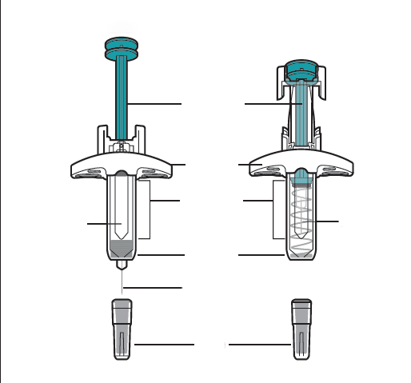
Efter brug
Før brug
Hætte
Sikkerhedsbeskyttelse
Vindue
Fingergreb
Stempel
Kanyle
Kanyle
Lægemiddel

Figur A

Forberedelse af injektionen
ALCOHOL WIPE  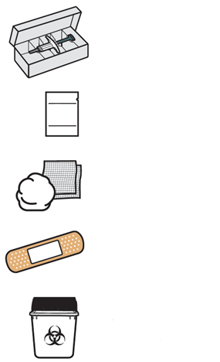  Kanylebeholder  Plaster  Spritserviet  Vatkugle eller gaze  Karton med fyldt sprøjte | 1. Saml artiklerne til injektionen.  1a. Klargør en ren, plan flade, såsom et bord eller en skranke, i et veloplyst område.  1b. Tag kartonen med den fyldte sprøjte ud af køleskabet.  1c. Kontrollér, at du har følgende artikler (se figur B):  - Karton med den fyldte sprøjte  Medfølger ikke i kartonen:  - Spritsetviet  - Vatkugle eller gaze  - Plaster  - Kanylebeholder
Figur B
EXP: MM ÅÅÅÅ  EXP: MM ÅÅÅÅ   | 2. Kontrollér udløbsdatoen på kartonen (se figur C).  - Må ikke bruges, hvis udløbsdatoen er overskredet. Hvis udløbsdatoen er overskredet, returneres hele kartonen til apoteket.  - Den påtrykte udløbsdato henviser til den sidste dag i måneden.
Figur C
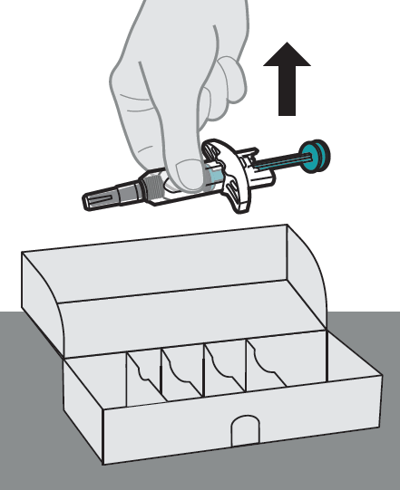  Figur D | 3. Tag den fyldte sprøjte ud af kartonen.  3a. Åbn kartonen. Tag fat i sprøjten og løft den fyldte sprøjte ud af kartonen (se figur D).  - Hold ikke i stemplets hoved, stemplets, sikkerhedsbeskyttelse, fingergreb eller kanylehætten.  - Træk ikke på noget tidspunkt stemplet tilbage.
EXP: MM ÅÅÅÅ  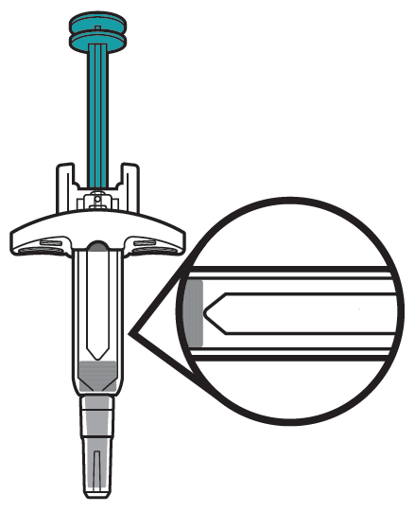  Figur E | 4. Efterse den fyldte sprøjte.  4a. Se på den fyldte sprøjte og kontrollér, at du har det rigtige lægemiddel (Stoboclo).  4b. Se på den fyldte sprøjte og kontrollér, at den ikke er revnet eller beskadiget.  4c. Kontrollér udløbsdatoen på etiketten på den fyldte sprøjte (se figur E).  - Brug ikke sprøjten, hvis nålehætten mangler eller ikke er sikkert fastgjort.  - Brug ikke sprøjten, hvis udløbsdatoen er overskredet.  - Ryst ikke den fyldte sprøjte.
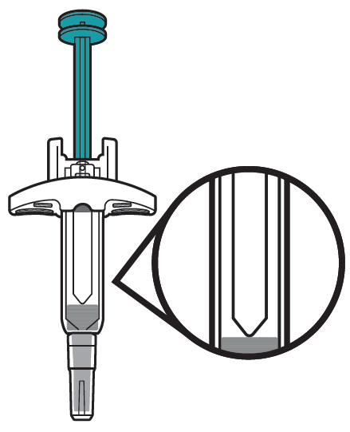 | 5. Efterse lægemidlet.  5a. Se på lægemidlet og kontrollér, at væsken er klar, farveløs til svagt gul, og at den ikke indeholder nogen synlige partikler eller ﬂager (se figur F).  - Brug ikke den fyldte sprøjte, hvis væsken er misfarvet, uklar eller indeholder synlige partikler eller flager.  - Du kan måske se bobler i væsken. Dette er helt normalt.
Figur F
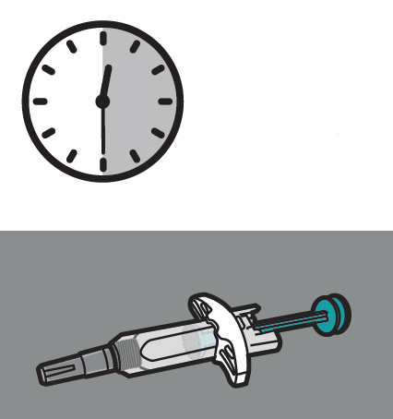  30 minutter |  | 6. Vent 30 minutter.  6a. Lad den fyldte sprøjte være udenfor kartonen i 30 minutter ved stuetemperatur (20 °C til 25 °C) for at varme den op (se figur G).  - Varm ikke den fyldte sprøjte op ved hjælp af varmekilder som varmt vand eller en mikrobølgeovn.  - Hvis sprøjten ikke når op på stuetemperatur, kan det gøre, at indsprøjtningen føles ubehagelig.
Figur G
Indsprøjtning af patienten selv eller plejer  KUN plejer eller sundhedsperson  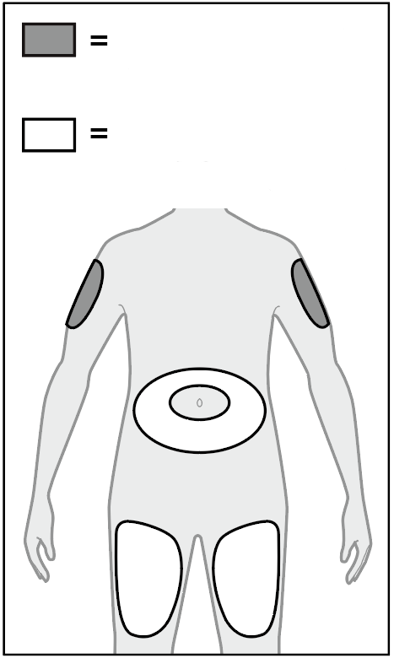 |  | 7. Vælg et egnet injektionssted (se figur H).  7a. Du kan give indsprøjtningen i:  - øverste del af låret.  - maven, undtagen ca. 5 cm omkring navlen.  - den udvendige del af overarmen (kun hvis du er plejer eller sundhedsperson.  - Undgå at give indsprøjtningen i modermærker, ar, blå mærker eller områder, hvor huden er øm, rød, hård, eller hvis der er revner i huden  - Undgå at give indsprøjtningen gennem beklædning.  7b. Vælg et nyt injektionssted til hver ny injektion, mindst 2,5 cm fra det område, der sidst blev brugt til injektion.
Figur H
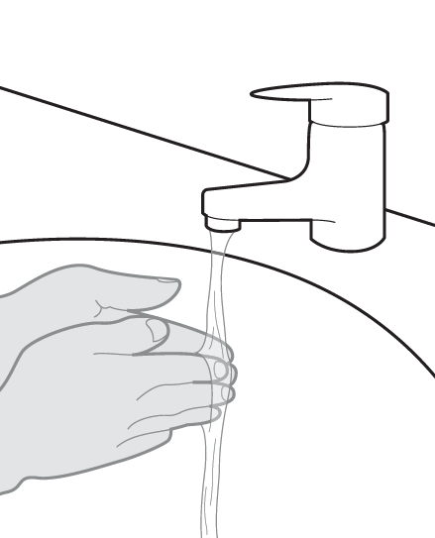 |  | 8. Vask hænder.  8a. Vask hænderne med vand og sæbe og tør dem omhyggeligt (se figur I).
Figur I
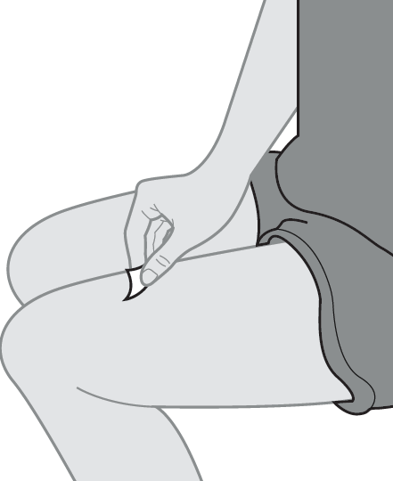 |  | 9. Rengør injektionsstedet.  9a. Rengør injektionsstedet med en spritserviet med en cirkulerende bevægelse (se figur J).  9b. Lad huden tørre før injektionen.  - Undlad at puste på eller berøre injektionsstedet igen, før indsprøjtningen gives.
Figur J

Indgivelse af indsprøjtningen
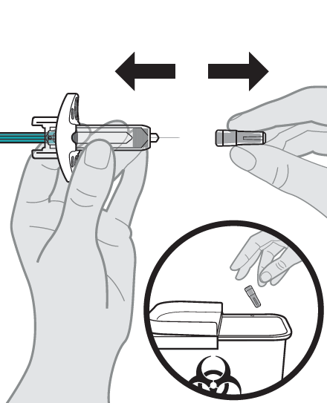 | 10. Tag hætten af.  10a. Hold fast i røret på den fyldte sprøjte med den ene hånd mellem tommel- og pegefinger. Træk forsigtigt kanylehætten lige af med den anden hånd (se figur K).  - Hold ikke i stemplet, mens hætten fjernes.  - Du vil måske se en dråbe væske ved spidsen af kanylen. Dette er helt normalt.  10b. Bortskaf hætten med det samme i en kanylebeholder(se trin 15 og figur K).  - Brug ikke den fyldte sprøjte, hvis den tabes, uden at kanylehætten er påsat. Hvis dette sker, skal der bruges en ny fyldt sprøjte.  - Tag først kanylehætten af, når du er klar til at give indsprøjtningen.  - Sæt ikke hætten på sprøjten igen.  - Berør ikke kanylen. Hvis du gør det, risikerer du stikskader.
Figur K
45°  45°  ELLER  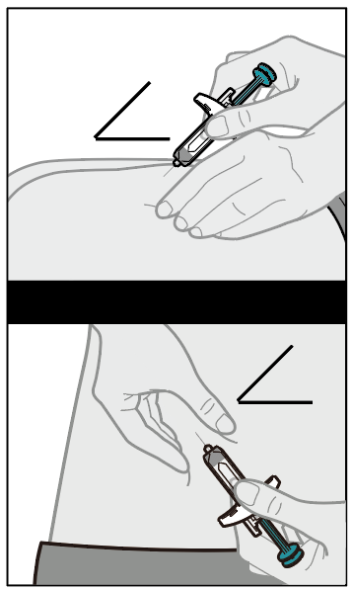 | 11. Indfør den fyldte sprøjte på injektionsstedet.  11a. Hold fast i røret på den fyldte sprøjte med den ene hånd mellem tommel- og pegefinger og brug den anden hånd til forsigtigt at tage fat i den rensede hud mellem tommel- og pegefinger.  Klem ikke hårdt.  Bemærk: Det er vigtigt at holde fast i huden, mens kanylen stikkes ind, for at sikre, at du sprøjter ind under huden (ind i fedtlaget), men ikke dybere (i en muskel).  11c. Stik kanylen ind med en “dart-lignende” bevægelse og stik kanylen helt ind i hudfolden i en 45 graders vinkel (se figur L).  - Træk ikke på noget tidspunkt stemplet tilbage.
Figur L
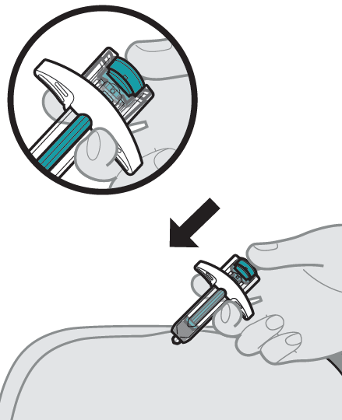 | 12. Giv indsprøjtningen.  12a. Når kanylen er stukket ind, slippes hudfolden.  12b. Skub langsomt stemplet helt ned, til hele lægemiddeldosen er injiceret, og sprøjten er tom (se figur M).  - Undlad at ændre sprøjtens stilling, efter at injektionen er påbegyndt.  - Hvis stemplet ikke er trykket helt ned, vil sikkerhedsbeskyttelsen ikke blive skubbet frem, så kanylen dækkes, når den trækkes ud.
Figur M
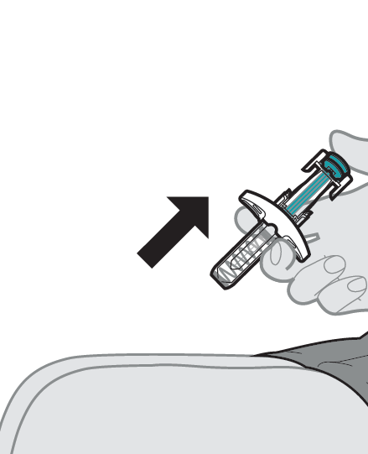 | 13. Fjern den fyldte sprøjte fra injektionsstedet.  13a. Når sprøjten er tom, mens kanylen trækkes ud, tages kanylen langsomt ud ved at løfte tommelfingeren fra stemplet, til kanylen er helt dækket af sikkerhedsbeskyttelsen (se figur N).  - Hvis kanylen ikke er dækket, fortsæt da med forsigtigt at bortskaffe sprøjten (se trin 15. Bortskaffelse af Stoboclo).  - Sæt ikke kanylehætten på igen på brugte sprøjter.  - Genbrug ikke sprøjten.  - Gnid ikke på injektionsstedet.
Figur N

Efter indsprøjtningen
14. Pleje af injektionsstedet.
14a. Hvis der forekommer lidt blod, skal injektionsstedet behandles ved forsigtigt at trykke, ikke gnide, en vatkugle eller gaze mod stedet og om nødvendigt sætte et plaster på.
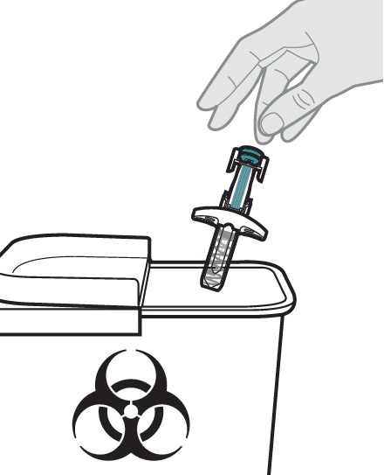 | 15. Bortskaf den brugte sprøjte.  15a. Læg den brugte sprøjte i en kanylebeholder lige efter brug (se figur O).  15b. Bortskaf ikke (kassér) den brugte sprøjte i husholdningsaffaldet.  - Opbevar sprøjten og kanylebeholderen utilgængeligt for børn.  - Hvis du ikke har en kanylebeholder, kan du benytte en husholdningsbeholder, der kan lukkes og er punktursikker.  - Af hensyn til andres sikkerhed og sundhed må kanyler og brugte sprøjter ikke genbruges. Ikke anvendt lægemiddel samt affald heraf skal bortskaffes i henhold til lokale retningslinjer.  - Spørg apotekspersonalet, hvordan du skal bortskaffe lægemiddelrester. Af hensyn til miljøet må du ikke smide lægemiddelrester i afløbet eller skraldespanden.
Figur O

